Домашня аптечка: які медикаменти повинні бути в кожній оселі

**Аптечка – це та річ, яка обов’язково повинна бути в кожному домі. Всі знають про це, але не всі розуміють, що саме повинно бути в цій аптечці – які купити ліки, як і де їх зберігати. Подібні запитання 100 % виникали у багатьох господинь. А з наближенням холодів та зимової погоди необхідність в аптечці підвищилась в кілька разів.**

**Як і де зберігати?**

Найкраще місце для збереження ліків – темне та прохолодне місце.

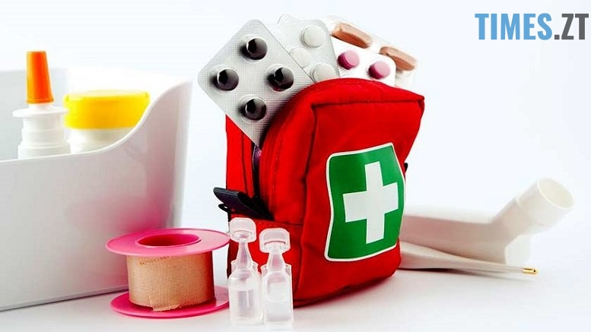

Зручно та правильно зберігати їх в спеціальних боксах, контейнерах, органайзерах. У такому випадку всі ліки знаходяться на видному місці, вони посортовані та відокремлені один від одного. Аптечку можна зберігати в будь-якій зручній для користування шафці, але не слід забувати, що там має бути прохолодно і сухо. Тому, наприклад, шафа у ванній не надто хороше місце.

Ще один важливий момент – аптечка має знаходитись в місці, **недоступному для дітей та домашніх улюбленців**.

Не слід надто квапитись та викидати упаковки з-під ліків, якими ви ще користуєтесь або плануєте користуватись. На коробці вказана їх точна назва, терміни збереження та інструкція. А така інформація значно полегшує процес використання того чи іншого лікарського засобу.

Серцево-судинні засоби та перев’язувальні матеріали:

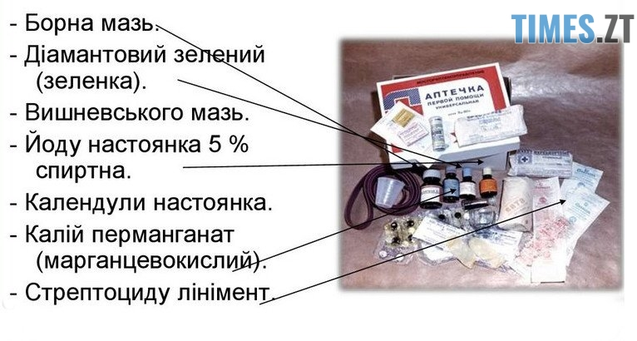

Протитравматичні, ранозагоювальні, антисептичні засоби:

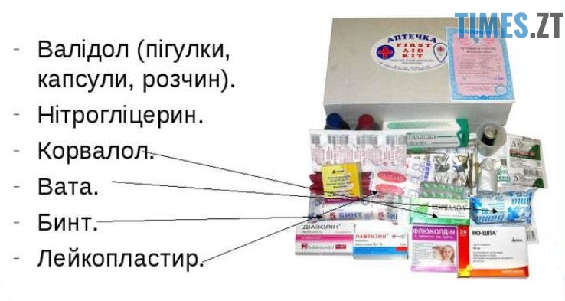

Варто пам’ятати і про те, що ліки не вічні, а тому потрібно регулярно перевіряти терміни їх придатності і не забувати поповнювати аптечку новими засобами.

Переглядати ліки слід приблизно раз на півроку, щоб там не залежувались протерміновані ліки, які можуть знадобитись в екстрених випадках.

**Що купити в аптечку?**

Перелік ліків, наведений нижче – умовний. Адже є люди, які мають хронічні захворювання або специфічні особливості організму, які обов’язково слід враховувати при наповненні аптечки. Перед вживанням того чи іншого препарату необхідно проконсультуватися з лікарем, адже самолікування може бути шкідливим для вашого здоров’я.

1. **Для перев’язок:**

* бинт стерильний;
* бинт еластичний (необхідний для фіксації при переломах, також використовують при накладанні компресів);
* вата;
* джгут (для зупинки сильних кровотеч);
* набір пластирів, бажано різних за розмірами, формою та призначенням. Бактерицидні пластирі допоможуть впоратись з порізами та мозолями. Медичні пластирі використовують для фіксації.

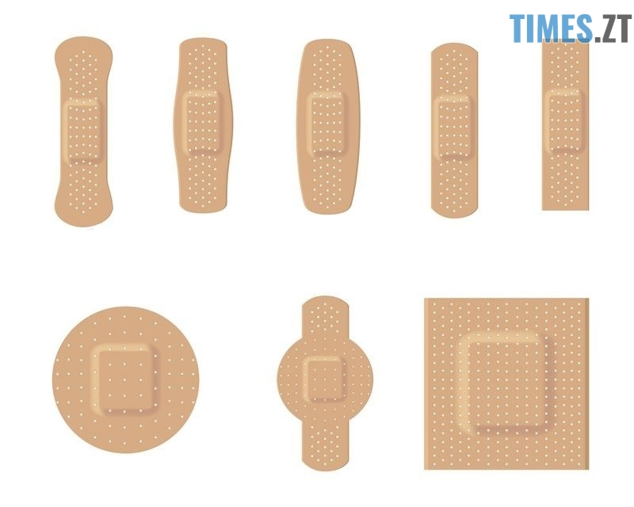

1. **Для обробки ран, опіків, зупинки кровотеч:**

* Пантенол – використовується на місце ураження при опіках. Також є засобом, що загоює рани.  
  *\*Пантенол можна використовувати тільки після того, як обпечене місце потримати під холодною водою протягом 15 хвилин.*
* Перекис водню 3 % – застосовується при невеликих кровотечах, обробці ран, промиванні ран.
* Йод, зеленка – використовуються для дезінфекції ран.  
  *\*При великих і глибоких ранах обробляти йодом можна тільки їх краї, щоб до рани не потрапили мікроби. В разі потрапляння зеленки і йоду до глибокої  рани, пошкоджені тканини можуть зазнати додаткового подразнення і опіку.*

* **3. При застуді та грипі:**
* Парацетамол або Нурофен – для зниження високої температури.
* Фармацитрон, Вікс актив симптомакс, Терафлю та інші. Їх краще застосовувати якомога раніше, при виявленні перших симптомів.
* Спреї при болі в горлі: Гексаспрей, Орасепт та інші.
* Таблетки для розсмоктування при болях в горлі: Доктор Мом і їм подібні.
* Відхаркувальні засоби: Мукалтин та інші.
* Краплі в ніс.

1. **Знеболювальні:**

* Ліки від головного болю.
* Мазі для зняття болю в м’язах та суглобах: Фастум гель і йому подібні.
  1. **При проблемах з животом:**
* Мезим – допомагає з травленням.
* Активоване вугілля – при харчових отруєннях.
* Засоби від діареї.
* Засоби від закрепів.
* Препарати від нудоти.

1. **При алергії:**

* Діазолін, Супрастин та інші.

1. **При проблемах з серцем:**

* Валідол, Карвалол, Корвалмент – при серцевих болях, стенокардії тощо.

1. **Спазмолітики:**

* Но-шпа, Спазмалгон та інші – при менструальних болях або кишковій коліці.

1. **Інше:**

* термометр;
* ножиці;
* пінцет;
* грілка;
* нашатирний спирт (при втраті людиною свідомості).

Перед тим, як наповнити домашню аптечку конкретними лікарськими засобами, не забудьте проконсультуватися у лікаря про те які ліки з кожної описаної категорії краще обрати саме вам та членам вашої родини.

**Лайфхаки:**

1. *На коробках з-під ліків можна написати невеличкі****підказки****для самого себе. Для цього підійдуть кольорові стікери та темна ручка. Пишіть коротко та ясно:****для чого і як використовувати****. Такий метод зекономить час в екстрених випадках;*
2. *У самій аптечці заведіть****інформаційний листок****, на якому вкажіть****номери телефонів****вашого сімейного лікаря, поліклініки та номери інших потрібних вам лікарів, медичних закладів, аптек.*